月 | 火 | 水 | 木 | 金 | 土 | 日
 | 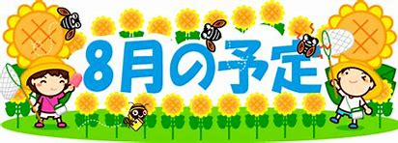 |  |  |  | 1  午前中休館  ボッチャ教室  （１３時半～３時半） | 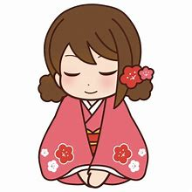  2  午前中休館  着付け教室  （９時半～11時半）
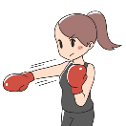  3  午前中休館  ボクササイズ※  （10時半～11時半） | 4 | 5  子ども和太鼓教室  （１９時～２０時） | 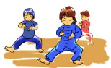  6  午前中休館  健康気功教室  （10時～11時半）  パソコン教室  (１０時から１１時半) | 7  野菜販売（12：30～） | 8  午前中休館  つながりカフェ  （１3時半～１5時半） | 9  休館  脳トレ健康体操  （１０時半～１１時半）
10  休館 | 11  休館 | 12  休館 | 13  休館 | 14  休館 | 15  休館 | 16  休館
17 | 18 | 19  子ども和太鼓教室  （１９時～２０時） | 20  午前中休館  健康気功教室  （10時～11時半） | 21  野菜販売（12：30～） | 22  午前中休館 | 23  午前中休館
24  ボクササイズ※  （10時半～11時半） | 25 | 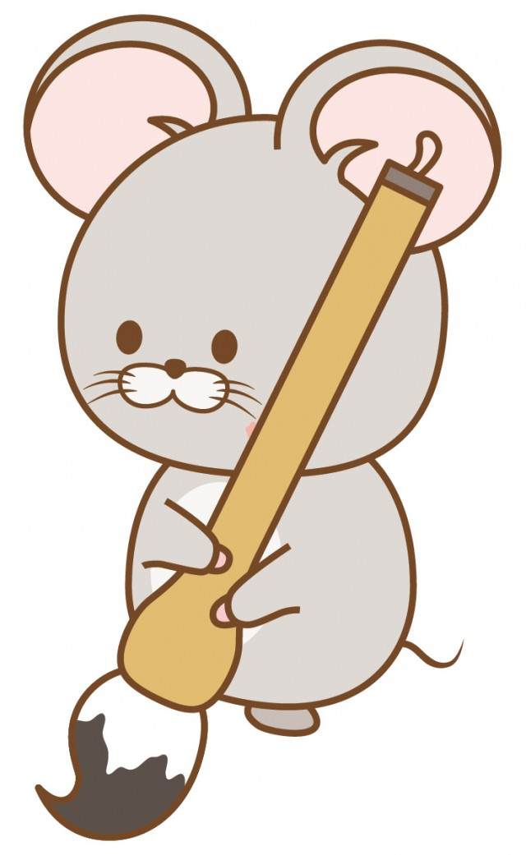  26  午前中休館  己書き教室  （10時～11時半）  しの笛教室  (18時～19時) | 27  午前中休館  健康気功教室  （10時～11時半） | 28  野菜販売（12：30～） | 29  午前中休館 | 30  午前中休館
31  午前中休館 |  |  |  | 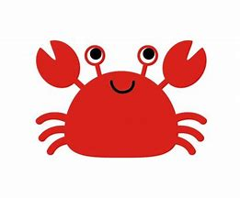
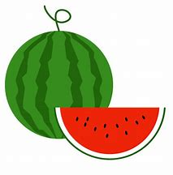
※の講座については要予約 問合せ連絡先： 0798－20－５６０８（ぽっかぽかひろば）ＦＡＸ共用

